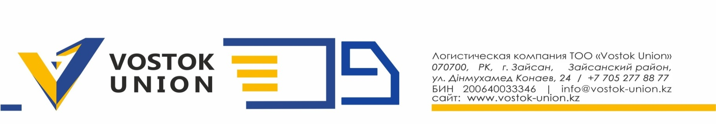

**Реквизиты ТОО «Vostok Union»**

**Товарищество с ограниченной ответственностью «Vostok Union»**

**Директор:** Ильясов Рустем Артурович

**Юридический адрес:** г. Зайсан, Восточно-Казахстанская область, Зайсанский район,ул Дінмұхамед Қонаев 24, индекс 070700

**Фактический адрес:** г. Алматы, Медеуский район, ул. Рубинштейна 15, почтовый индекс 050051

**Адрес склада:** Алматинская обл., Талгарский район, с.о. Гульдалинский, с. Гулдала, д. 1219

**Телефон:** +7 705 277 88 77 +7 747 730 30 30

**e-mail:** info@vostok-union.kz

**БИН** 2006 4003 3346

**Свидетельство о** серия 60001 №1214523 от 30/06/2020

**постановке на учет НДС**

**Банк:** Филиал АО "ForteBank" в г. Алматы

**SWIFT код:** IRTYKZKA

KZ5796502F0014384988 – тенге

KZ7396502F0014384991– рубли

KZ3096502F0014384989 – доллары

KZ0396502F0014384990 – евро

**Банк:** Филиал АО "Евразийский Банк" в г. Алматы

**SWIFT код:** EURIKZKA

KZ2594806KZT22038035 – тенге

KZ8594806RUB22032294 – рубли

KZ9094806USD22033736 – доллары

KZ3894806EUR22032300 – евро

